Ребусы «Крепкий орешек»
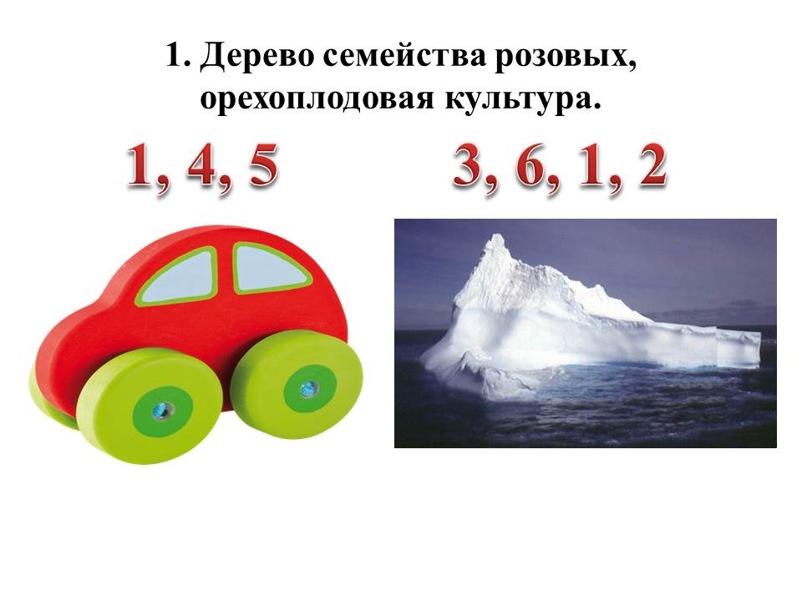 | 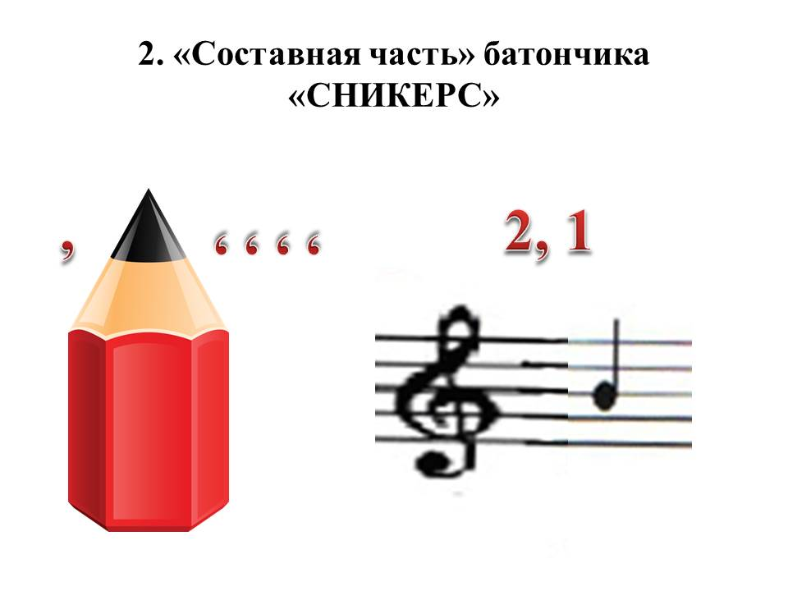
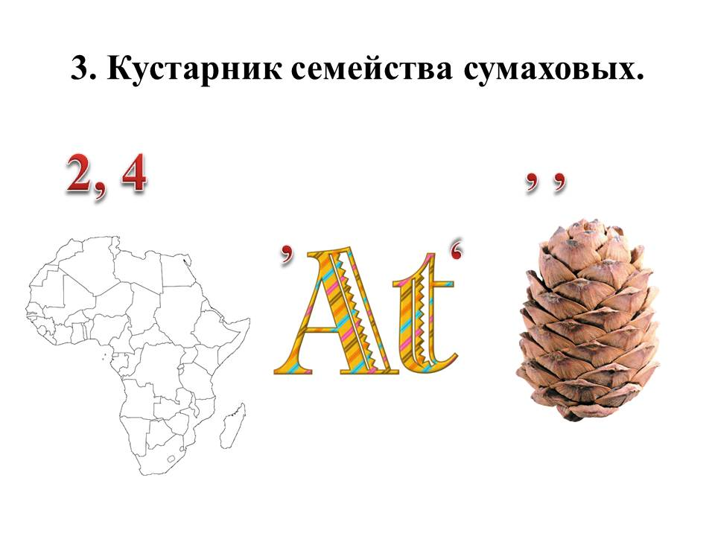 | 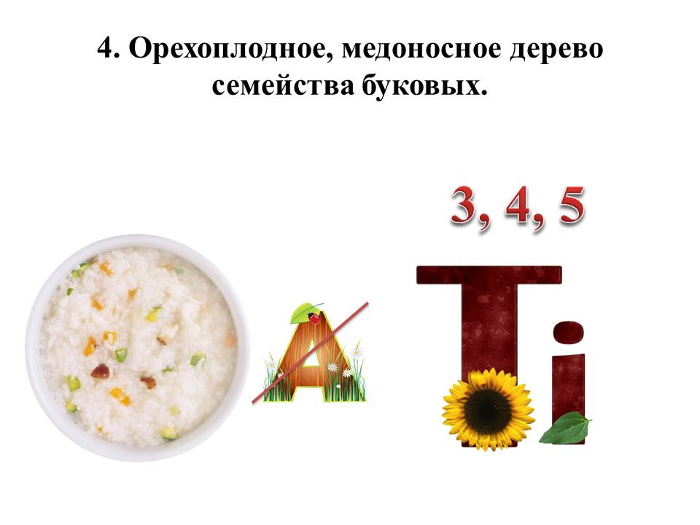
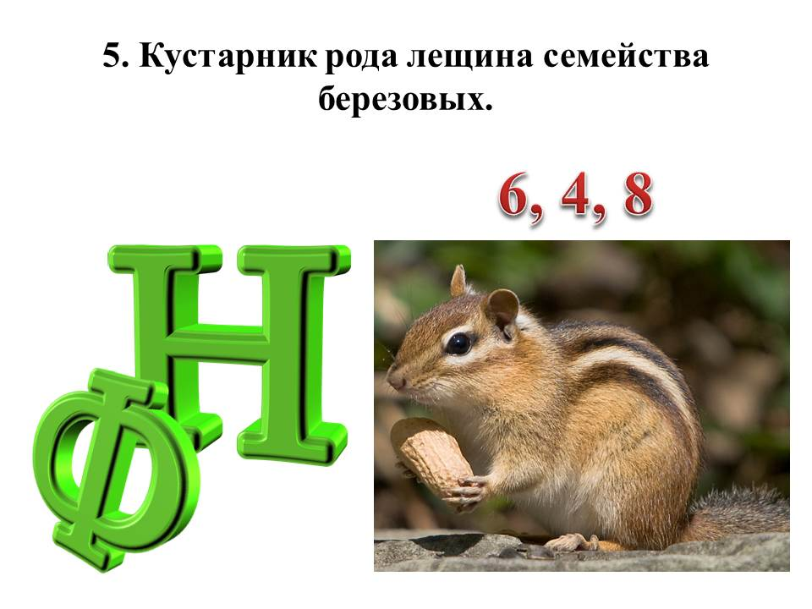 | 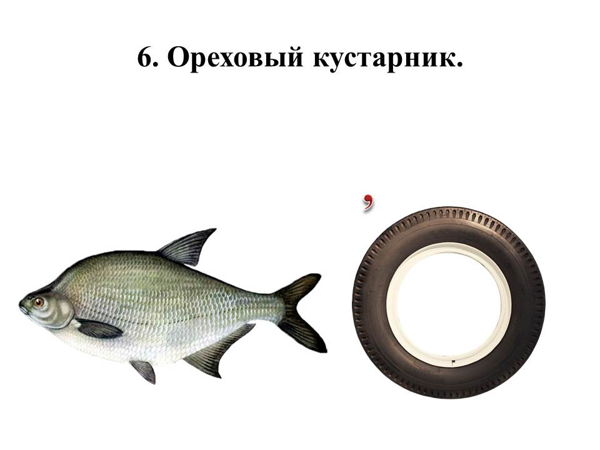
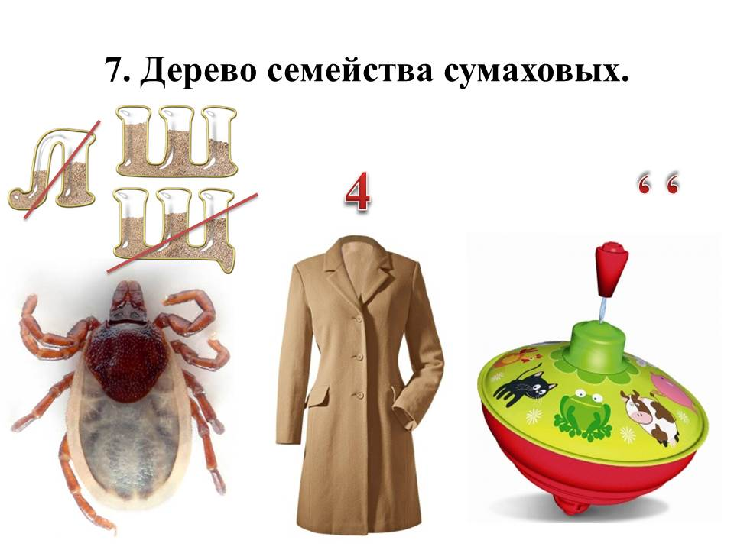

Список использованных источников
- http://www.hqoboi.com/food_036_rice.html
- http://www.lenagold.ru/fon/clipart/b/bukv.html
- http://paddlebalrad.tumblr.com/post/70067688025
- http://dz-online.ru/forum/topic/275/
- http://www.horoshop.ru/catalog/product/1030/119266/3149171/
- http://magspace.ru/blog/EnimalsBlog/164453.html
- http://emetod.ru/docs/index-1106489.html?page=5

